Конспект НОД по формированию элементарных математических представлений в старшей группе
Программное содержание:
Образовательные задачи:
- Закрепить прямой и обратный счёт в пределах 9;
- Совершенствовать знания о геометрических фигурах;
- Продолжать учить ориентировке на листе бумаги;
- Совершенствовать умение решать задачи.
Развивающие задачи:
- Развивать внимание, логическое мышление, мелкую моторику, зрительное восприятие и память.
Воспитательные задачи:
- Воспитывать интерес к занятиям математикой, умение действовать сообща, доводить начатое до конца.
Ход:
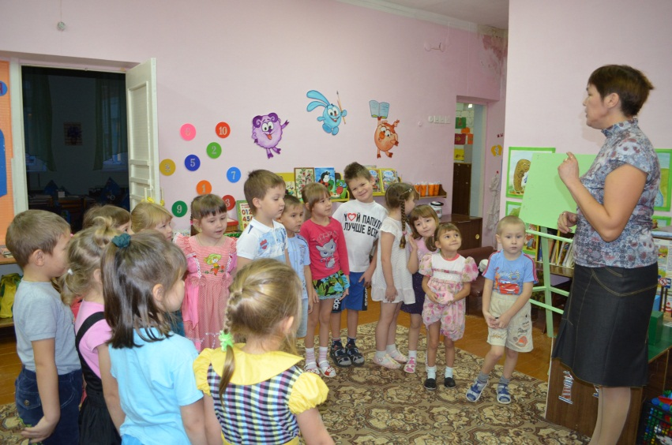- Дети, сегодня у нас необычное путешествие, и я буду не Ольга Айдубаевна, а королева всех наук – Математика. Я хочу пригласить вас к себе в королевство, где нас ждут занимательные игры, интересные задания, задачки. Но прежде, чем мы отправимся, я хочу проверить ваши знания. Я вам буду задавать вопросы, а вы должны быстро ответить на них. Готовы?
- Какое сейчас время года?
- Какой месяц?
- Сейчас утро или вечер?
- Сколько частей суток?
- Назовите части суток.
- Сколько дней в неделе?
- Назовите дни недели по порядку.
- Сколько раз в году бывает день рождения?
- Кто громче мычит: петух или корова?
- Кто быстрее доплывёт до берега: утята или цыплята? Почему?
Молодцы! Много вы уже знаете, хорошо отвечали. А отправимся мы в моё королевство на ковре-самолёте. Возьмитесь за руки и закройте глаза (в это время воспитатель включает музыку, настраивая детей выполнить упражнение на релаксацию «Путешествие»).
Открывайте глаза. Я очень рада вас видеть у себя в королевстве, где живут числа и цифры. А чтобы вам не было скучно, я приготовила игровые задания. Посмотрите внимательно и скажите: - Сколько писем? (5) Дети отвечают.
Правильно 5 писем и все они . . . (разного цвета).
Давайте откроем первое письмо. Какого оно цвета? – красного. В этом конверте находится такое задание-игра «Посчитай в обратном порядке».
Молодцы! Хорошо справились с первым заданием.
А теперь открываем конверт с цифрой . . .2 (ответы детей). А в этом конверте находится уже следующее задание-игра «Весёлый счёт».
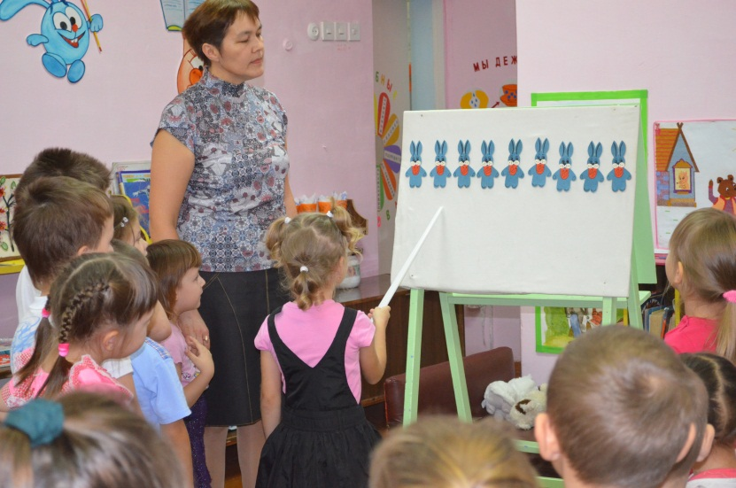- Дети, а вы любите считать? (ответы детей)
Посмотрите на фланелеграф и скажите, что вы там видите? (ответы детей - зайчиков)
Правильно, на фланелеграфе зайчики. Лиза, пойди, пожалуйста, посчитай и скажи сколько зайчиков. Правильно 9.
А теперь угостим зайчиков морковками. Кирилл пойдёт.
- Сколько морковок? – 8. Считают.
- Какое число больше 9 или 8?
- На сколько?
- Что нужно сделать, чтобы зайчиков и морковок стало поровну? Правильно, добавить одну морковку.
Молодцы! И с этим заданием вы успешно справились.
А теперь настала пора отдохнуть.
ФИЗМИНУТКА:
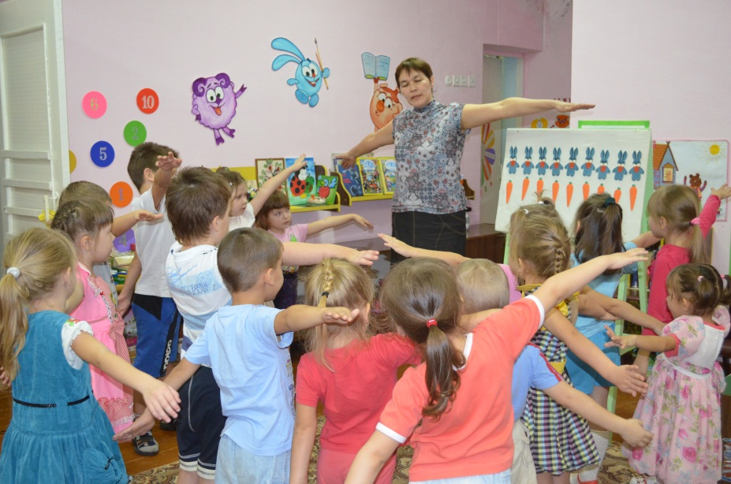Раз – подняться, потянуться,
Два – согнуться, разогнуться,
Три – в ладоши три хлопка
Головою три кивка.
На четыре – руки шире,
Пять – руками помахать,
Шесть тихо сесть.
Дети садятся за столы.
Следующее задание находится в конверте с цифрой 3. А задание в этом конверте такое: «Я буду называть предметы, а вы показывать геометрические фигуры». Готовы?
Тарелка, кубик, дверь, крыша дома, огурец.
Молодцы! И опять вы меня порадовали тем, что хорошо выполнили и это задание.
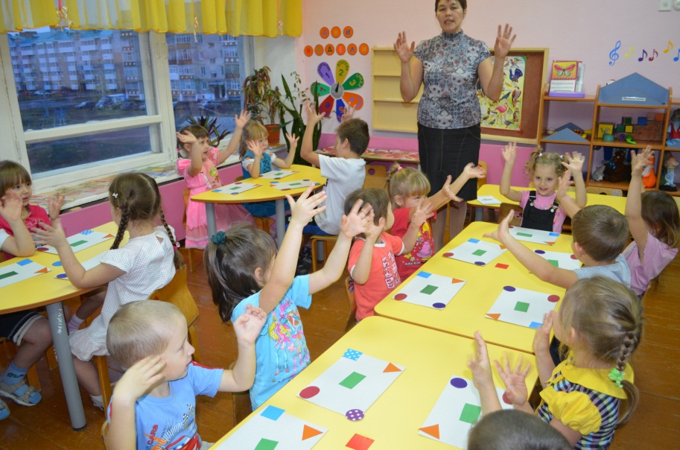Чтобы хорошо выполнить следующее задание, мы с вами отдохнём и проведём пальчиковую гимнастику:
- Пальчики уснули.
В кулачки свернулись:
Один, два, три, четыре, пять –
Захотели поиграть.
Разбудили дом соседей,
Там проснулись шесть и семь,
Восемь, девять, десять –
Веселятся все.
Но пора обратно всем:
Десять, девять, восемь, семь.
Шесть калачиком свернулся,
Пять зевнул и отвернулся,
Четыре, три, два, один –
Снова в домике мы спим.
Молодцы! Теперь открываем следующее письмо. И в нём находится такое задание: «Задачи в стихах». Готовы. Тогда слушайте внимательно и правильно отвечайте.
1.По дороге на полянку
4 морковки зайка съел,
На пенёк потом он сел
И ещё морковку съел.
Ну-ка, быстро сосчитай-ка,
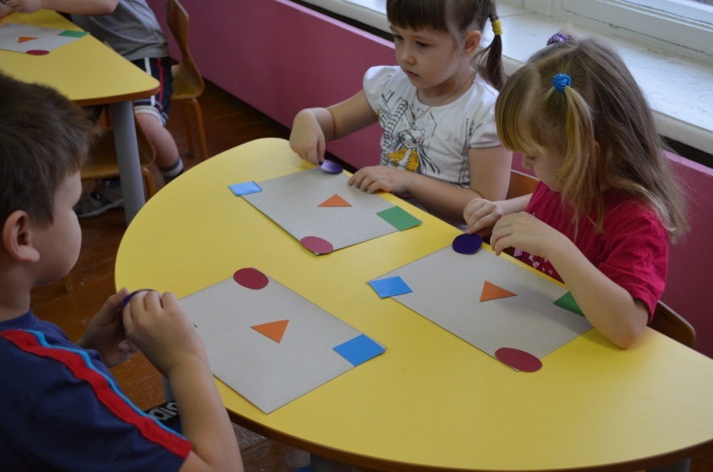Сколько съел морковок зайка? (5)
2.5 пушистых кошечек
Улеглись в лукошечке.
Тут одна к ним прибежала
Сколько кошек вместе стало? (6)
- Сколько спинок у трёх свинок?
- Сколько хвостов у двух котов?
- Сколько животиков у 5 бегемотиков?
- Сколько рогов у двух быков?
- Сколько у коня копыт, когда конь в траве лежит?
- Сколько домишек у 100 муравьишек? (1)
- Сколько ушей у двух мышей?
Молодцы! И это задание мы с вами успешно выполнили.
У нас осталось последнее письмо. Как про него можно сказать? (пятое, последнее, зелёное)
А в этом письме спрятан сюрприз. Вы хотите узнать, что же за сюрприз находится в последнем письме? Тогда выходите на ковёр, и я покажу свой сюрприз.
- Дети, вам понравилось в моём королевстве?
- Какие задания мы выполняли?
- Кому что понравилось?

Итог:
Ну, а теперь обещанный сюрприз. Вы мне, сегодня, очень понравились, и я хочу наградить вас вот такими пятёрками, чтобы вы и в дальнейшем получали только оценку 5.

